Bij het schrijven van dit protocol zijn de kaders van de rijksoverheid het protocol NOC *NSF verantwoord sporten, het gezamenlijk kader van de Drentse gemeenten en de meegegeven spelregels van ons bestuur zijn vertrekpunt geweest. Dit plan is gebaseerd op de kaders van het kabinetsbeleid en de richtlijnen van het RIVM.

Het wedstrijdprotocol is beschikbaar via de website van de vereniging en via de KNZB verenigings protocollen.

(zie <https://www.knzb.nl/vereniging__wedstrijdsport/wedstrijdsport/coronaprotocol_wedstrijdsport/waterpolo_waterbasketbal/> en <https://fd7.formdesk.com/knzb/CoronaSjabloon/?get=1&sidn=8112b9953fee47a39e28a24560d8fa44&results>

We zijn te gast bij bad Hesselingen, we moeten ten aller tijde de instructies van het zwembad personeel opvolgen. Tijdens de wedstrijden zijn er vanuit de vereniging twee wedstrijdcoördinatoren (herkenbaar aan gele hesjes) aanwezig.

Inhoud

Algemeen 1

Organisatie en procedures 2

Sporters 2

Na afloop van de wedstrijd: 2

Trainer-coaches 3

Jurytafel/scheidsrechter 3

De wedstrijd 3

Scheidrechters 3

Het publiek 3

Toernooien voor de jeugd onder de 9 en onder de 11 (zie tekening 2): 4

Samenvatting taken wedstrijd coördinator 4

Bijlage 1: tekening 1- standaard 6

Bijlage 2: tekening 2- toernooi onder de 11 jaar 7

Bijlage 3: toeschouwers registratie 8

### Algemeen

* Als het Corona-virus is geconstateerd bij een sporter, begeleiding uit een waterpoloteam of official, dan blijf je thuis. Als je corona gerelateerde klachten hebt, blijf je thuis. In geval van sporten, waar je traint met anderen en/of speelt in een team en anderen potentieel in gevaar brengt, gelden aanvullende maatregelen:
  + Als een sporter symptomen heeft van koorts, hoest of kortademigheid, dan traint hij niet, speelt hij niet en dient hij te worden getest.
  + Als een sporter positief wordt getest op het virus,
    - gaat hij/zij in quarantaine.
    - Het hele team waarmee wordt gesport (c.q. trainingsselectie) wordt getest op aangeven van medici/GGD.
    - Of het hele team gaat gedurende 10 dagen in quarantaine,
      * als ze op een afstand van minder dan 1,5 m zijn geweest van de sporter gedurende 10 minuten of langer,
      * tenzij zij op een grotere afstand dan 1,5 m zijn geweest en geen symptomen hebben.
  + Als er twee of meer sporters of begeleiding van hetzelfde team positief testen op corona, dan moet het gehele team in Quarantaine gedurende 10 dagen. Geen wedstrijden en geen trainingen.

### Organisatie en procedures

* Bij binnenkomst desinfecteer je je handen met hand gel.
* De coaches en sporters, jury leden en de scheidsrechters worden voor aanvang van de wedstrijd, via de aangegeven route, door de wedstrijd coördinator, met hun tassen, naar het bad gebracht. De uit ploeg voorop, direct gevolgd door de thuis ploeg. De tassen dienen neergezet te worden op de daarvoor aangewezen plek, hiervoor zijn tafels neergezet (zie tekening 1).
* Loop altijd met de klok mee!!
* De toeschouwers mogen 5 min. voor aanvang van de wedstrijd het zwembad binnentreden en plaatsnemen op de zitplaatsen waar de blauwe plankjes liggen.
* Je dient ten aller tijde de 1,5 meter regel te handhaven tenzij je in het water ligt

### Sporters

* Badkleding thuis aandoen (i.v.m. beperkte mogelijkheden in de kleedkamers en doorstroming tussen de verschillende groepen en de looproutes).
* Iedereen wacht buiten totdat je opgehaald wordt door de wedstrijd coördinator. Ben je eerder, dan wacht je buiten, voorkom groepsvorming.
* Je loopt via de aangegeven route naar de kleedhokjes. Als je omgekleed bent wacht je in de hal voor de achterste deur.
* Kleding, schoeisel en jassen neem je mee in een tas (geen losse spullen). Geen kleding of spullen in de kleedkamers achterlaten.
* De warming-up voor de uit en thuisteams kan niet in het zwembad plaatsvinden. Dit kan buiten gedaan worden, voor het omkleden.
* De wedstrijd coördinator haalt beide teams tegelijk op om naar het wedstrijd bad te lopen. Bij einde wedstrijd worden de nieuwe ploegen, jury en scheidsrechters opgehaald om het zwembad te betreden. Wedstrijd coördinator loopt voorop, daarna de uit ploeg gevolgd door de thuis ploeg. Loop met de klok mee. Uit ploeg zet de tassen bij de grote glijbaan en loopt door tot voor de kleine tribune. Thuis ploeg zet de tassen naast de wedstrijdtafel en loopt door tot voor de douches.
* Voor- en nabesprekingen dienen buiten bad Hesselingen gehouden te worden.
* De spelers worden geacht direct te water te gaan.
* Bij de spelersbank staat 1 emmer (gevuld met water uit het zwembad) om te gebruiken voor het desinfecteren van de spelersbank. Bij wisselen van stoel desinfecteert de persoon die de stoel wil gebruiken.
* Het vieren van een doelpunt kan alleen plaats vinden door een individu.
* Bij het ontvangen van een rode kaart, dient de persoon het zwembad te verlaten via de aangegeven looproute.

### Na afloop van de wedstrijd:

* Alle supporters verlaten als eerste het bad daarna volgen de spelers.
* De uit ploeg verlaat het eerste het bad gevolgd door de thuis ploeg.
* Er mag geen gebruik gemaakt worden van de douches (dit om snelle doorstroom te bevorderen en de 1,5 meter te waarborgen).
* Let op: er mogen maar maximaal 9 personen in de groeps kleedruimtes aanwezig zijn. Mogelijk betekent dit dus dat je na elkaar moet omkleden (geef aan als je de kleedruimte verlaten hebt).

### Trainer-coaches

* Coaches moeten aanwijzingen geven vanaf de spelersbank (zie tekening). Spelers en coaches mogen de bank niet verlaten tijdens de wedstrijd.
* Bij wisselen van spelers na een doelpunt, bij een Time-out en wisselen van speelhelft is het toegestaan om te staan. Altijd met in achtneming van de 1,5 meter-norm. De beweegruimte bij een time-out is tot de eigen 5 meterlijn.
* De coach blijft zitten op het moment dat zijn team in de verdediging is. De coach mag staan op het moment dat zijn/haar team in de aanval gaat. Echter, de scheidsrechter moet eerst buiten het 6 meter gebied zijn aan de kant van deze coach. Bij wisselen van spelers na een doelpunt, bij een Time-out en wisselen van speelhelft is het toegestaan om te staan.
* De beweegruimte bij een time-out is tot de eigen 5 meterlijn. Dit is ter bescherming van de scheidsrechter (begeeft zich op dat moment in het midden van het bad).
* Trainers/coaches en aanvoerders zien erop toe dat hun sporters zich aan de voorschriften houden en zich met respect, tegenover de scheidsrechter en betrokkenen, gedragen.
* De coach geeft na de wedstrijd de time out knop terug aan de jury tafel.

### Jurytafel/scheidsrechter

* Jury leden en de scheidsrechters kleden zich thuis om.
* De jury kan bij binnenkomst plaatsnemen links achter in het bad (zie tekening).
* De te gebruiken materialen, zoals tablet, wedstrijd klok, 30 seconden knop, pen, vlaggen, time out knop worden na de wedstrijd ingeleverd bij de jury. Zij desinfecteren al het materiaal met doekjes.

### De wedstrijd

* Bij wisselen van speelhelften wordt gewisseld in het bad. De coaches verplaatsen zich met de klok mee.
* Tijdens de wisseling van speelhelft blijven de tassen staan (zie tekening).
* Naast de spelersbanken staan emmers met zwembad water zodat de banken tijdens het wisselmoment door de komende ploeg kunnen worden gedesinfecteerd.

### Scheidrechters

* Kleden zich zoveel als mogelijk al thuis om
* Controle nagels. Je pakt als scheidsrechter nooit de handen vast van spelers. Geef je ogen de kost!
* Controle spelerspassen via eigen mobiel op gepaste afstand

### Het publiek , er mag geen publiek aanwezig zijn

* Het publiek mag het zwembad op slippers of blote voeten betreden, schoeisel moet in een tas meegenomen worden naar het zwemzaal.
* In zwembad Hesselingen kunnen 30 supporters op de tribune plaatsnemen. Van de bezoekende vereniging mogen alleen de begeleiders/chauffeurs (tot een maximum van 7 personen) op de tribune plaats nemen, (zie tekening) er zal voor de thuis spelende ploeg een inschrijf lijst gemaakt worden waarin toeschouwers zich kunnen inschrijven (teams regelen dit zelf)
* De thuisspelende ploeg mag 1 toeschouwer per speler op de tribune plaatsnemen, wanneer hiervan geen gebruik wordt gemaakt kan deze plaats door een ander teamlid gebruikt worden.

Bij de senioren teams wordt door de aanvoerders gecoördineerd en voor de jeugdteams, ouder > 11 jaar, is dit de verantwoordelijkheid van de teammanager.

* Voor de thuisspelende ploeg geldt dat de toeschouwerslijst vrijdagavond gemaild kan worden naar [tcwedstrijdzaken@gmail.com](mailto:tcwedstrijdzaken@gmail.com). Wanneer deze lijst niet ontvangen is worden er geen toeschouwers toegelaten.
* De uitspelende ploeg moet voor de wedstrijd het toeschouwersformulier volledig ingevuld ( zie bijlage toevoegen) hebben met NAW gegevens en aanleveren aan de wedstrijd coördinator.
* Geforceerd stemgebruik of zingen langs en in het veld, zoals schreeuwen en spreekkoren, is niet toegestaan.
* Vermijd drukte, houd het gezellig en verantwoord voor iedereen.
* Het restaurant heeft 30 zitplaatsen beschikbaar, de eigenaar is eindverantwoordelijk en zorgt voor ordentelijk verloop (vol = vol).

### Toernooien voor de jeugd onder de 9 en onder de 11 (zie tekening 2):

* Alle genoemde punten in dit protocol zijn van toepassing, met uitzondering van onderstaande punten, deze worden gebruikt zoals onderstaand beschreven
* Kinderen onder de 13 jaar hoeven geen 1,5 meter afstand te houden tussen elkaar en volwassenen
* De wedstrijden worden in poules gespeeld waarbij steeds maximaal 4 ploegen aanwezig zijn (1 poule per tijdvak aanwezig).
* Aan de raamzijde van het zwembad (tegenover de tribune) worden 2x2 banken neergezet. Iedere ploeg kan 1 bank gebruiken.
* Voor de regels voor publiek wordt verwezen naar pagina 3, uitzondering hierop is de beschikbare plaatsen voor de uit ploeg. Hiervoor worden per ploeg maximaal 5 zitplaatsen gereserveerd.
* Tassen kunnen op de daarvoor aangegeven plaatsen neergezet worden.

### Samenvatting taken wedstrijd coördinator (WC)

Je bent wedstrijd coördinator voor 1 wedstrijd, je volgt deze 2 ploegen van binnenkomst van bad Hesselingen tot uitgang!

Als de wedstrijd klaar is komen er 2 nieuwe wedstrijd coördinatoren. De 2 nieuwe wedstrijd coördinatoren melden zich 20 minuten voor aanvang van de wedstrijd bij de zittende wedstrijd coördinatoren.

Voor de wedstrijd

* Controleren van de blauwe plankjes (juiste afstand)
* Wacht de ploegen op buiten het zwembad. Toeschouwers moeten nog even wachten, die haal je later op.
* Begeleid de ploegen naar de kleedruimtes (kleine hokjes)
* Zorg dat ze niet door de douches naar het bad lopen maar via de ingang (bij de waterpolokast).
* Laat ze pas de zwemzaal betreden als de andere ploeg eruit is.
* Bij einde van de vorige wedstrijd worden de nieuwe ploegen, jury en scheidsrechters opgehaald om het zwembad te betreden. Wedstrijd coördinator loopt voorop, daarna de uit ploeg gevolgd door de thuis ploeg. Loopt met de klok mee. Uit ploeg zet de tassen bij de grote glijbaan en loopt door tot voor de kleine tribune. Thuis ploeg zet de tassen naast de wedstrijdtafel en loopt door tot voor de douches. (ploegen staan nu bij hun speelhelft en moeten gelijk te water).
* Haal daarna de toeschouwers/ chauffeurs op bij de schuifdeuren en check direct de aanmeldingslijst, in de map (iedere toeschouwer moet zich vooraf aanmelden). Als de persoon niet aangemeld is, moet deze persoon wachten, totdat je zeker weet dat er plaats is.
* Publiek in laten schrijven in de map i.v.m. aanwezigheid, indien niet op de aanmeldlijst
* Toezien op verbale aanmoediging, er mag niet verbaal aangemoedigd worden (stem verheffing)
* Bord bij de ingang beschrijven met de tekst:
  + Welkom *(uitploeg)* en *(thuisploeg*) jullie worden *(tijdstip)* opgehaald.

Maak bij het omkleden gebruik van de kleine kleedhokjes.

Na de wedstrijd

* Na de eindfluit, het publiek/chauffeurs de zwem zaal laten verlaten en naar buiten verwijzen
* Vervolgens de ploegen uit het water halen (dit moet een beetje snel i.v.m. de tijd)
* 1 wedstrijd coördinator staat bij de douches om iedereen te begeleiden de ander sluit de rij bij het verlaten van de zwem zaal.
* De wedstrijd coördinatoren van de volgende wedstrijd kunnen nu binnen komen. Wedstrijd coördinator loopt voorop, daarna de uit ploeg gevolgd door de thuis ploeg. Loopt met de klok mee. Uit ploeg zet de tassen bij de grote glijbaan en loopt door tot voor de kleine

tribune. Thuis ploeg zet de tassen naast de wedstrijdtafel en loopt door tot voor de douches.

* De nieuwe ploeg wedstrijd coördinatoren volgen bovenstaand protocol weer op.
* Als Wedstrijd coördinator blijf je dus bij de ploegen die je ontvangt.

### Bijlage 1: tekening 1- standaard

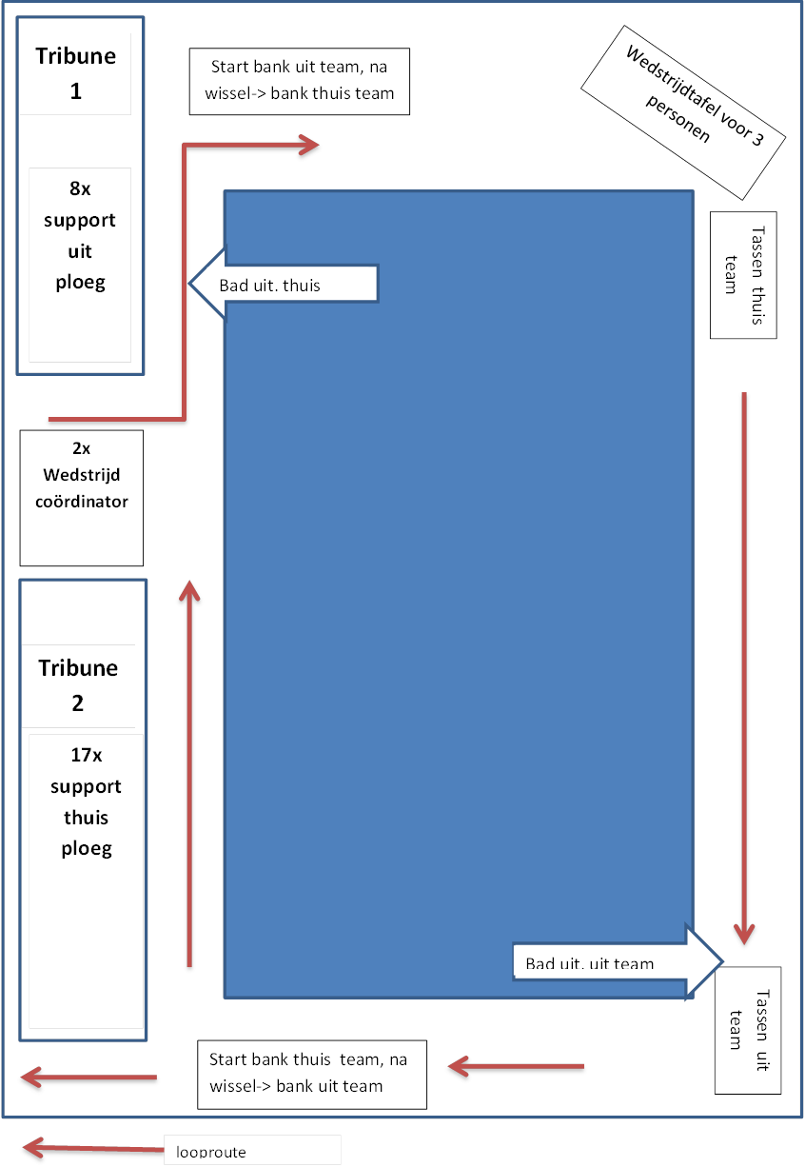

### Bijlage 2: tekening 2- toernooi onder de 11 jaar

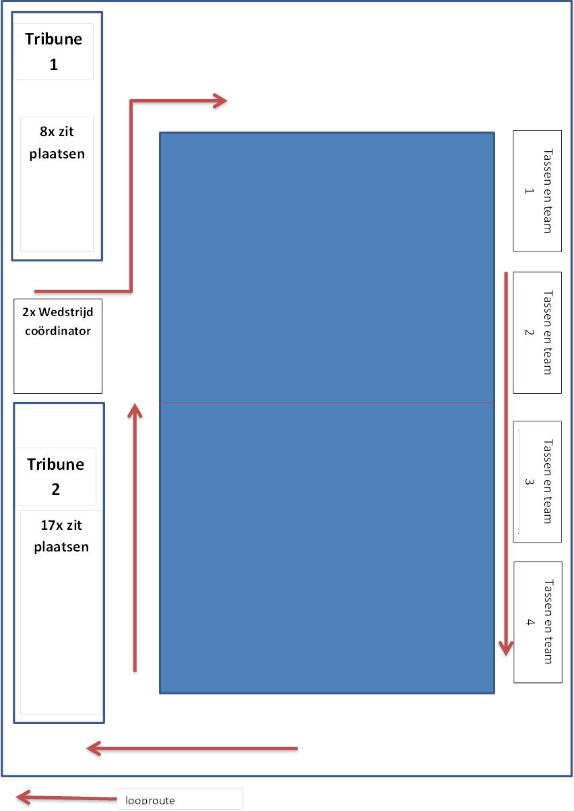

### Bijlage 3: toeschouwers registratie

